МКОУ « Шамхалянгиюртовская СОШ»
Кумторкалинского района,РД

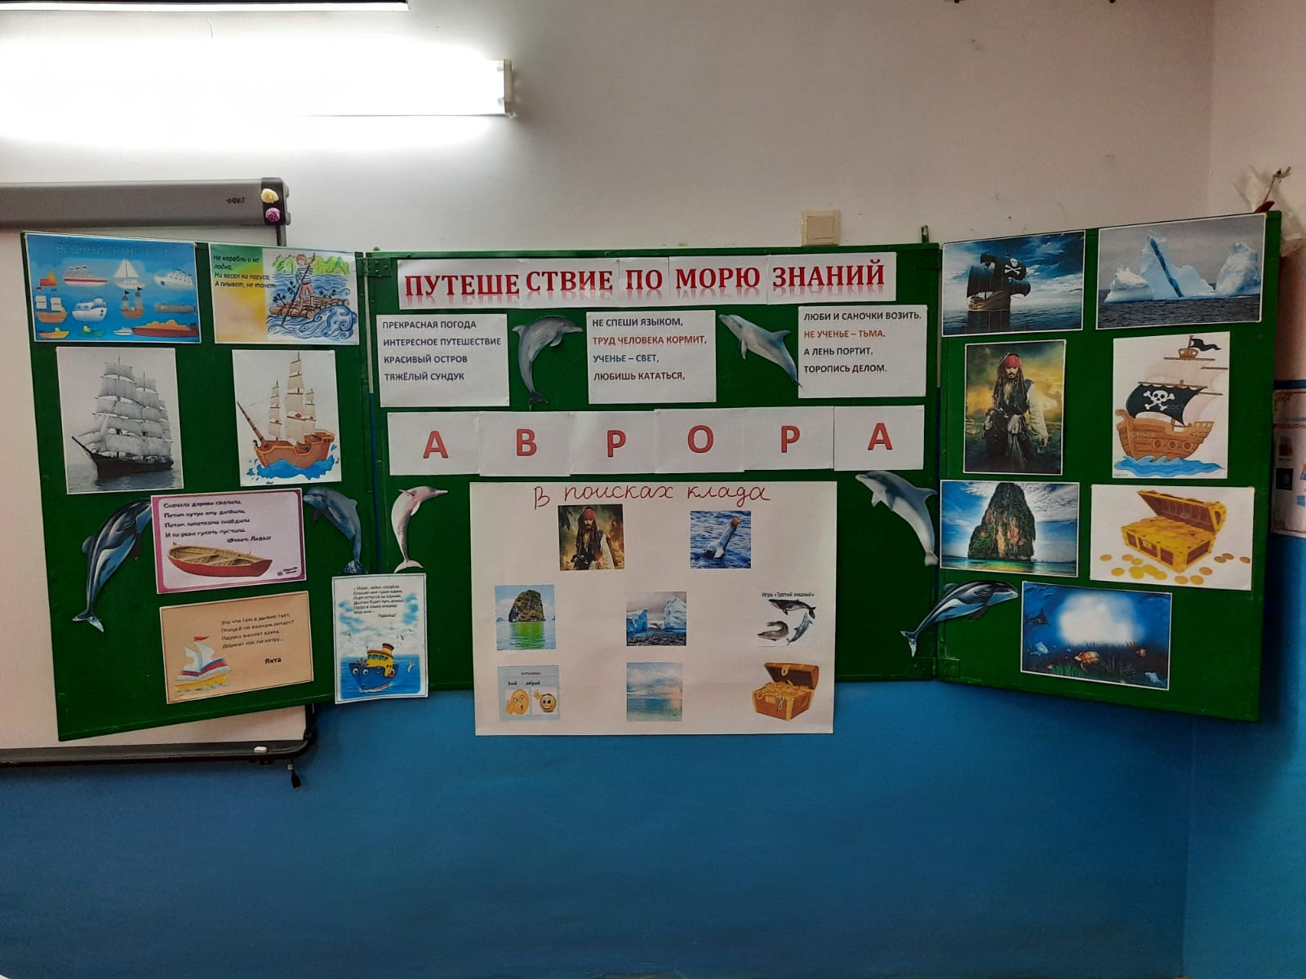

Подготовила:
учитель русского языка и литературы
Гаджиева Забия Сайдуллаевна

Гаджиева Забия Сайдуллаевна

2021-2022уч.год

Методический открытый урок русского языка
6 классе
« Путешествие по морю знаний»
Цель проведения:
- проверить знания уч-ся по русскому языку, прививать интерес к изучению
- Способствовать активации мыслительной деятельности учащихся; развивать интеллект, внимание, память, воображение;
- Создать условия для воспитания любви к родному языку; воспитание чувства товарищества, взаимопомощи.
- создать условия для воспитания любви к родному языку; воспитание
ответственности.
Форма урока : урок – путешествия
Тип урока: урок обобщения и систематизация знаний
Оборудование: бумага, карандаши, карточки с заданиями, плакаты,
презентация, компьютер

Ход урока:
- Организационный момент.
- Вступительное слово учителя:
( чтение стихотворения М.Гуттеева)
Спросят меня: что на море похоже?
-Русский язык, - не замедлю с ответом. –
Он, словно море, согреет зимою,
Свежесть подарит засушливым летом,
Воды его, разливаясь без края,
Блещут немеркнущим солнечным светом:
К людям хорошим в дальние страны
Катятся волны с горячим приветом.
Русский язык – безграничное море!
В глуби морской я дождался улова:
Выловил ключ, открывающий радость,-
Этим ключом было русское слово.
3.Повторение, обобщение, систематизация знаний
Вот, дети, ключ который мы выловили и этот ключ должен подойти к нашему сундуку,где находится наш клад. Сейчас мы с вами отправимся на корабле в далёкое плавание.
Конечно наше море не настоящее. Это море – море знаний.
У каждого корабля бывает своё название,давайте мы с вами из данных букв тоже соберём название нашему кораблю.(р,о,в,р,а,а). Что означает в переводе «утренняя заря». Из каких частей речи состоит это словосочетание?
Заря- существительное, утренняя – прилагательное.
Действительно, нас в плавании ждут интересные задания, открытия, которые мы должны преодолеть, чтобы добраться до клада.А для этого нам нужна карта. Чтобы отплыть от причала нужно выполнить задание.
1. Подберите антонимы к словам:
Смелость - трусость
Вежливость - грубость
Добро - зло
Дружба – вражда
Ложь - правда
Бедность - богатство.
Молодцы. Путь по морю для нас открыт. Но дети посмотрите, что перед нашим плаванием? Это огромная скала. Нам нужно её обойти, а для этого на вершине скалы задание для нас. Давайте посмотрим, что это?
2. Составить из словосочетаний предложения и текст.
Прекрасная погода.
Интересное путешествие.
Красивый остров.
Тяжёлый сундук.
Была прекрасная утренняя погода.Мы на корабле отправились в интересное путешествие. Вдалеке мы увидели красивый остров. На этом острове спрятан тяжёлый сундук с кладом.
3.Внимание! Внимание! На нашем пути пиратский корабль. Пираты говорят, что им не нужны наши знания, а у них закончились продукты и требуют от нас, чтобы их накормили.Давайте узнаем, что они хотят от нас Но я, дети, не понимаю их меню. Давайте посмотрим,что же тут написано.
Бульон куриный
Котлеты говяжьи
Пельмени
Сок вишнёвый
Пирожное
Пирожки с картошкой
Всё, накормили мы пиратов и отправились дальше. Но , ребята, что это плавает на море? Бутылка с запиской. Может кому- то нужна помощь. Давайте посмотрим. Ой,ребята, это же почерк моей внучки. Что же случилось? Она просит исправить ошибки, которые допустила. Ребята, можете помочь моей внучке? Вот текст.
4.Задание «Исправь ошибки»
Дедушка, прошу тебя, помоги
Твоей внучке Карине,
А то не будет её ноги
В этой противной школе
Мне вчера за диктант Учитель поставил «два»,
А сам сказал, что мою работу
Не смог прочитать
Попроси, дедушка, его исправить двойку
И поставить мне « пять».
Дети, спасибо вам большое за помощь. А разве можно просить у учителя хорошую оценку? Нет,нужно самому стараться и учиться на 4 и 5.
Продолжаем наше путешествие.
Ребята, на нашем пути опасность. Огромный айсберг, он раскололся на 2 части и плывёт навстречу к нам, но посмотрите на обоих айсбергах задания. Если выполнили их,путь будет для нас открыт.Да это пословицы о труде, нам нужно их собрать.
5. Задание « Собрать пословицы»
1. Не спеши языком, торопись делом.
2.Труд человека кормит, а лень портит.
3. Ученье - свет, не ученье – тьма.
4. Любишь кататься – люби и саночки возить.
Молодцы ребята, и с этим заданием вы справились. Но дети, наш корабль сел на мель. А здесь нас ждёт задание, если выполним мы можем плыть дальше. Нам нужно найти лишнее слово.

Учитель: На море полный штиль. Без ветра нет движения. Ветер можно вызвать
6.Задание « Третий лишний»
ВОДА, ВОДИТЕЛЬ, НАВОДНЕНИЕ
РИСУНОК, РИСОВЫЙ, ЗАРИСОВКА
НОСИЛКИ, НОСАТЫЙ, ПОДНОС
ГОРА, ГОРЕТЬ, ЗАГОРЕЛЫЙ
Столик, застолье, столетний
На море полный штиль, а без ветра нет движения. Ветер можно вызвать правильными ответами.
7.Задание. Нужно заполнить пустые клетки, чтобы были полноценные слова.
К | О | Р
К | О | Р
К | О | Р
К | О | Р

1.Даёт молоко.
2.Есть у растений и слов
3.Это раскололось у бабушки в сказке о рыбаке и рыбке.
4.В сказке бывают королева и…
Ветер усиливается, парус надувается, мы подплыли к берегу.А вот и наш клад.
Два крыла вручила не природа,
Но на них парю я каждый час и миг.
Одно крыло – язык кумыкского народа,
Другое - русский пламенный язык (Ерикеев)
4. Подведение итогов:
Спасибо вам, ребята, большое за наше морское путешествие. Вы показали хорошие знания русского языка.
5. Домашнее задание:
написать сочинение « Морское путешествие»
6.Выставление оценок.

